Государственное бюджетное дошкольное образовательное учреждение
центр развития ребёнка детский сад №50
Красносельского района Санкт-Петербурга

Конкурс для воспитателей
«Эффективные практики дошкольного образования»
Тема:
«НАРАБОТКИ ПО ЭФФЕКТИВНОМУ ПРИМЕНЕНИЮ ЗДОРОВЬЕСБЕРЕГАЮЩИХ
ТЕХНОЛОГИЙ В ПОДГОТОВИТЕЛЬНОЙ ГРУППЕ»

Выполнила:
Воспитатель высшей квалификационной категории
Никитина Юлия Михайловна

Эффективные практики дошкольного образования
Наработки по эффективному применению здоровьесберегащих технологий в подготовительной группе

Одна из важнейших задач в дошкольном образовании – это охрана жизни, укрепление психического и физического здоровья воспитанников. Дошкольный возраст – это один из главных периодов развития в формировании здоровья дошкольника. Правильно организованная предметно-пространственная среда способствует эффективности педагогического процесса. Педагог дошкольного учреждения участвует в организации педагогического процесса, сберегающего здоровье воспитанника, и прививает ребёнку правильное отношение к здоровью.
Здоровье детей, посещающих дошкольное учреждение зависит прежде всего от соблюдения режима дня, прогулок, проветривания групповой комнаты, от двигательного режима, профилактики простудных заболеваний, от безопасности предметно- пространственной среды. Для достижения этих целей педагоги проводят утреннюю гимнастику, бодрящую гимнастику после сна, занятия физкультурой, следят за двигательной активностью детей, проводят закаливающие процедуры. Также проводят дыхательную гимнастику и гимнастику для глаз. Следят за осанкой детей.
Важно привлекать родителей к процессу обучения детей о ценности здоровья. Режим и гигиенические навыки должны быть закреплены дома.
К технологиям здоровьесохранения относятся прежде всего игровые технологии.
В нашей группе для хорошего самочувствия детей проводится утренняя гимнастика с элементами подвижных игр.
Во время образовательного процесса мы отводим важное место для проведения физкультминуток. Стараемся их делать весёлыми. Это помогает ребятам снять психологическую нагрузку, ослабить утомляемость, размяться между занятиями, требующими внимания и усидчивости.
Для здоровьесбережения воспитанников мы проводим дыхательную гимнастику. Это определённый комплекс упражнений, который активно включает в себя работу всех частей тела, которые в свою очередь применяются в профилактике различных заболеваний. Благодаря правильному дыханию укрепляются защитные функции организма.
Также к здоровьесберегающим технологиям относится проведение бодрящей гимнастики после сна. Во время гимнастики мы используем массажные ортопедические коврики для хождения босиком и массажные мешочки для самомассажа ладошек.

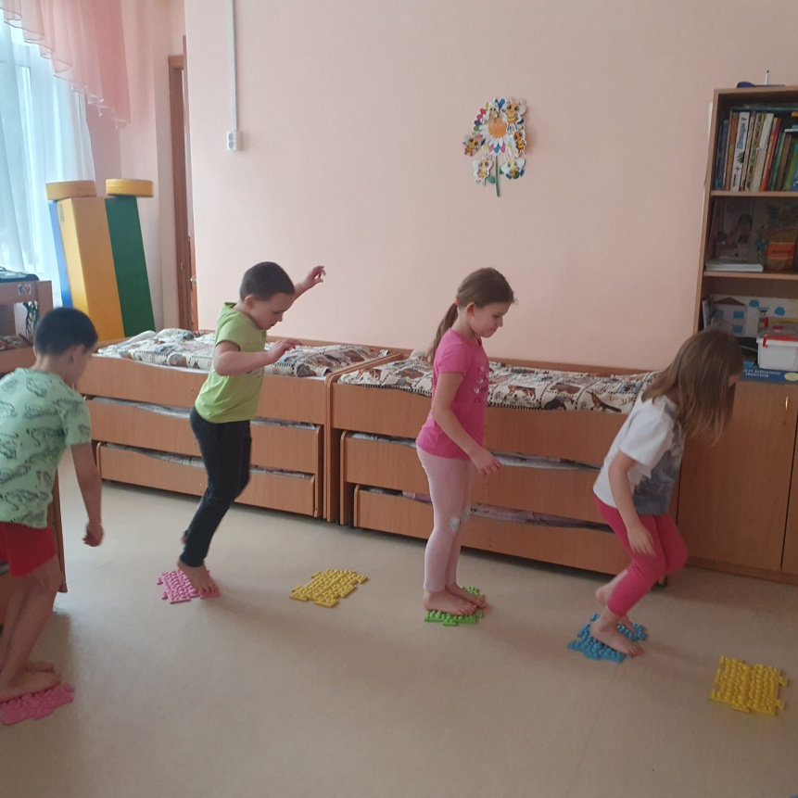

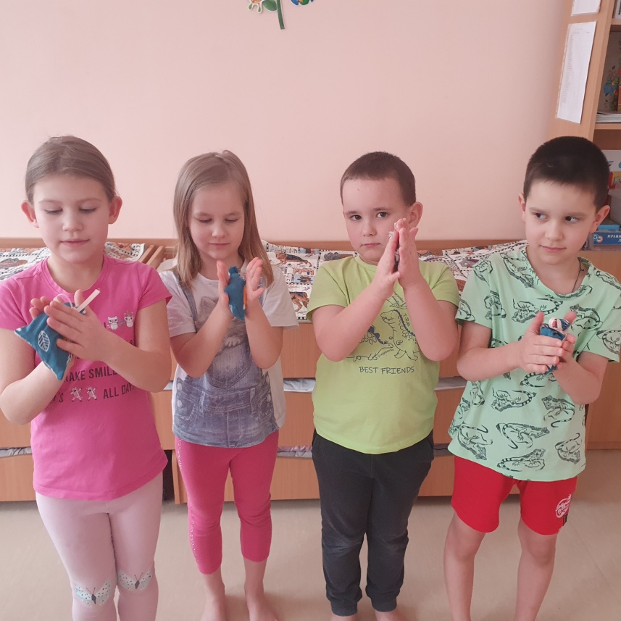
Это помогает организму проснуться, облегчает переход от сна к бодрствованию, снимает вялость, сонливость, слабость. Служит повышению настроения и улучшению общего самочувствия. После бодрящей гимнастики проводим закаливающие процедуры: обширное умывание холодной водой и сухое растирание полотенчиком.
В своей группе мы проводим консультации с родителями. Эта профилактическая работа является целью здоровьесбережения воспитанников. Помогаем прививать необходимые знания и навыки для здорового образа жизни.
Ещё один важный аспект, которому мы уделяем особое внимание - это правила безопасности в городе и на природе. Зная эти правила, ребёнок сможет принять правильное решение в сложной ситуации и избежать опасности.
правил ПДД - залог здоровья и сохранение жизни любого человека. Мы проводим тематические занятия и викторины по знаниям правил дорожного движения. В этом году наш детский сад посетили инспекторы ДПС, которые провели беседу с воспитанниками и рассказали им о важности соблюдения правил дорожного движения. Целью изучения ПДД является формирование у детей навыков безопасного поведения на дорогах, а также систематизирование знаний у детей об устройствах улицы, участниках дорожного движения и воспитания культуры поведения на дорогах и отношению к своей жизни и жизни других людей.
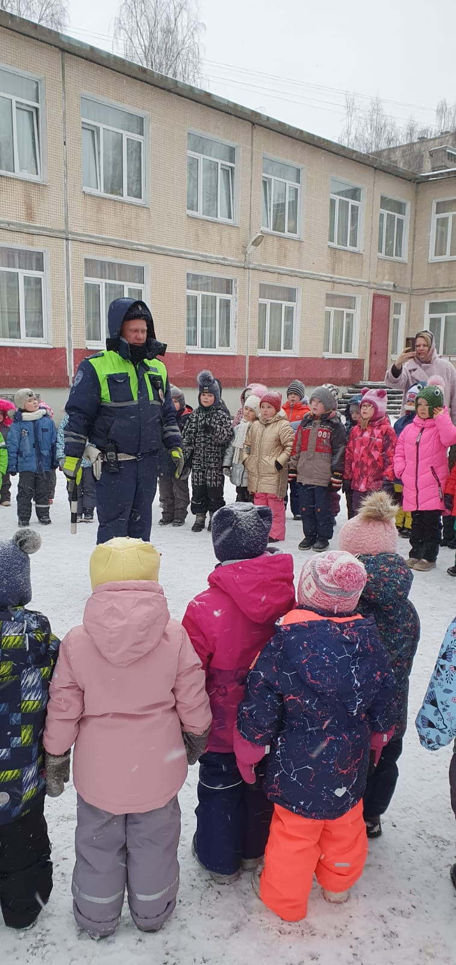

Цель использования здоровьесберегающих технологий в детском саду - сохранение и укрепление здоровья детей, что является непременным условием роста результативности воспитательно-образовательного процесса. Здоровый ребенок - это хорошим ученик и в будущем успешная личность.

